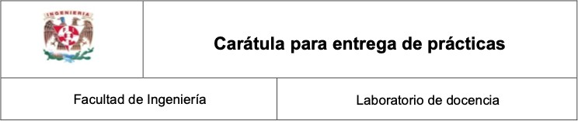

**Laboratorio de Computacion Salas A y B**

Profesor(a): Asignatura:

Fundamentos de programación

Karina Garcia Morales

Grupo:

132

No de practica(s):

Práctica 2 - GNU/Linux

Integrante(s):

Reyes Landa Gerardo Isaac

No de lista o brigada:

42

Primer semestre

Fecha de entrega:

27 de agosto del 2024

Observaciones:

**Calificacion:**

**Práctica 2 - GNU/Linux**

Objetivo:

El alumno identificará al sistema operativo como una parte esencial de un sistema de cómputo. Explorará un sistema operativo GNU/Linux con el fin de conocer y utilizar sus comandos básicos.

**Trabajos en clase**

**Desarrollo:**

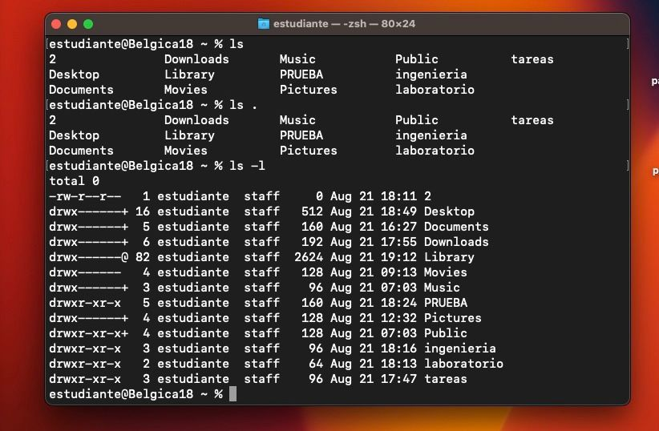

En la primera imagen utilizamos el comando ls, ls. y ls -l los cuales sirven para mostrar un listado de la ubicación actual.

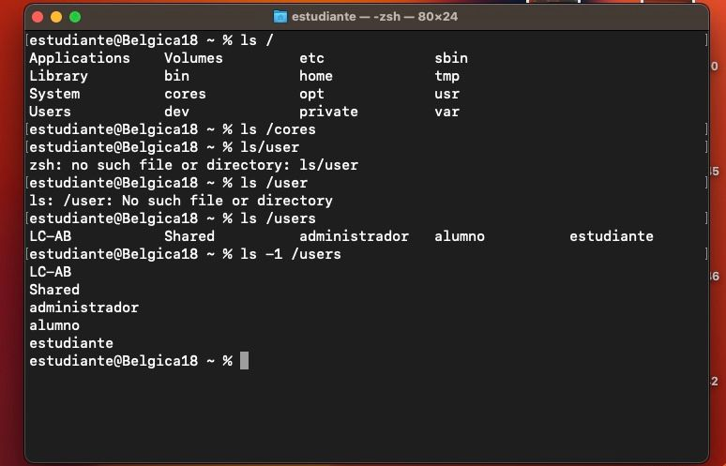

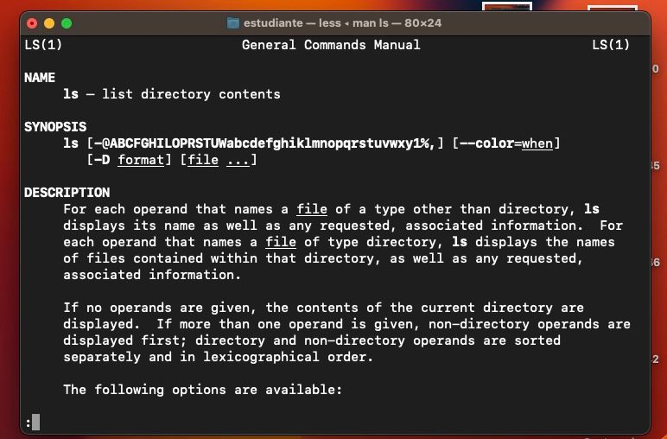

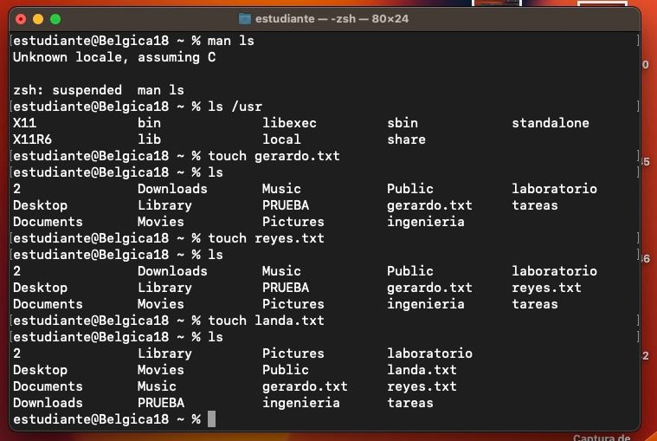

El comando touch sirve para crear un archivo de texto.

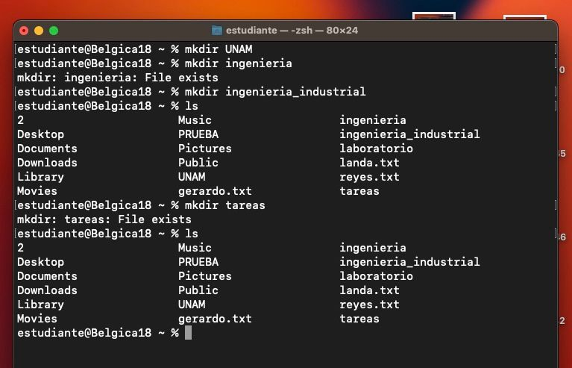

El comando mkdir sirve para crear una carpeta.

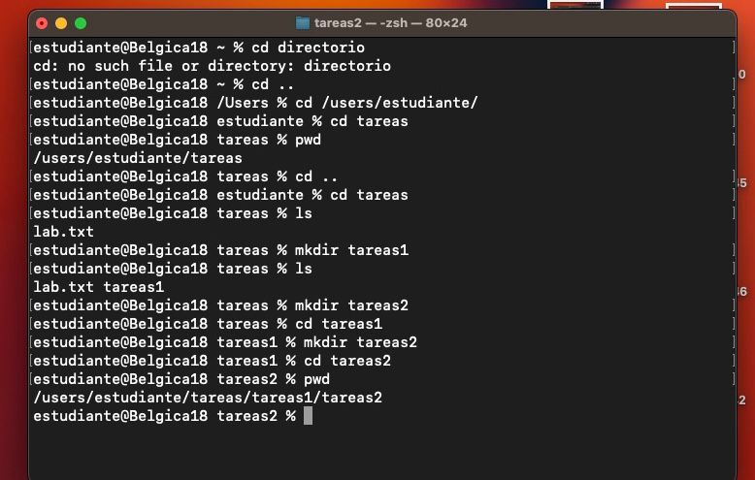

El comando cd .. sirve para regresar a la carpeta de inicio.

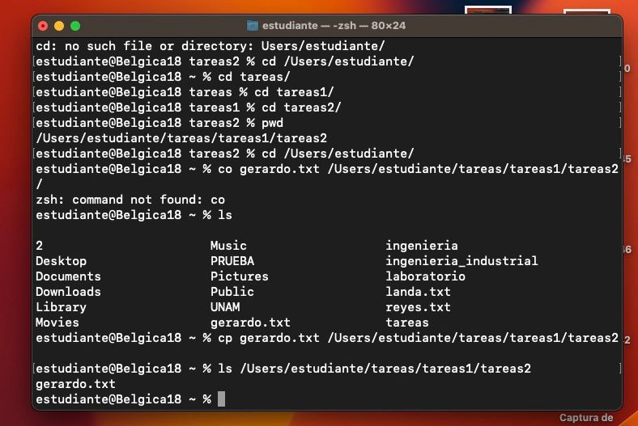

El comando pwd permite conocer la ubicación actual.

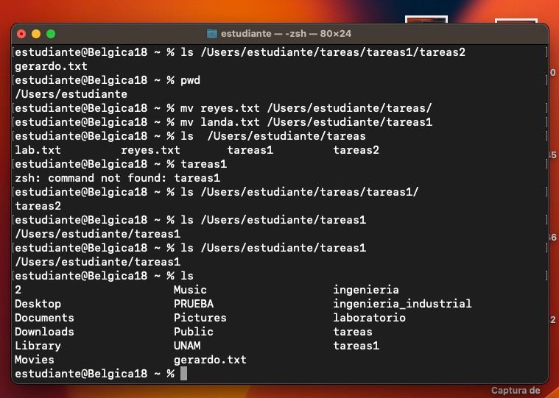

El comando mv sirve para mover un archivo de un lugar a otro.

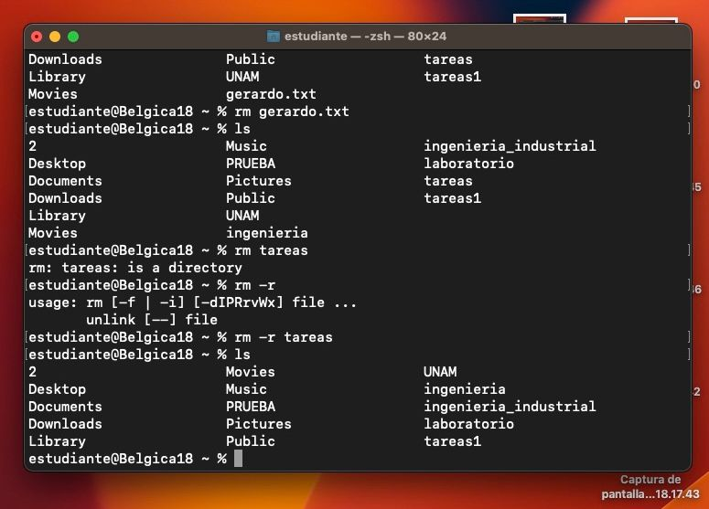

El comando rm sirve para eliminar un archivo o un directorio.

**Tarea:**

1.- Crea un directorio que se llame LAB2025-1_Nombre y entra a el.

2.- Crea los directorios necesarios de las Materias que estas cursando(Mínimo 3) llamado Materia.

3.- Dentro de cada directorio crea un archivo llamado Nombre_PENDIENTES_Materia (recuerda que puedes utilizar los comandos vistos en la práctica)

4.- Muestra el contenido de cada uno de tus directorios creados dentro de LAB2025_1_Nombre.

5.- Salir del directorio LAB2025-1_Nombre.

7.- Crea un directorio que se llame Nombre_COPIA.

8.- Copia los archivos que creaste, al directorio Nombre_COPIA.

9.- Muestra el contenido de tu directorio Nombre_COPIA.

10.- Mueve el directorio Nombre_COPIA al directorio LAB2025-1_Nombre.

11.- Muestra los permisos de los archivos contenidos en el directorio LAB2025-1_Nombre y en Nombre_COPIA, explica cada uno de los permisos (Investigar comando chown y chmod).

**CHOWN:** Se puede cambiar la propiedad de los archivos, directorios y enlaces. Si un usuario normal desea realizar ciertos cambios en un archivo, un superusuario puede usar comandos chown para cambiar la propiedad y permitirlos.

**CHMOD:** El comando chmod (change mode) sirve para gestionar los permisos de los archivos o directorios del sistema. Cuando usamos este comando debemos tener presentes los tres niveles de gestión de permisos que existen: Lectura (r) Escritura (w)

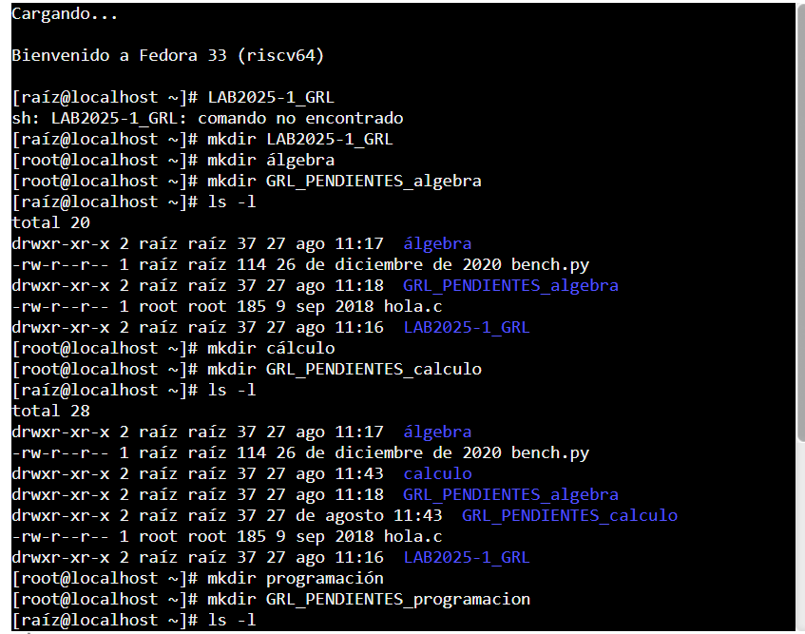

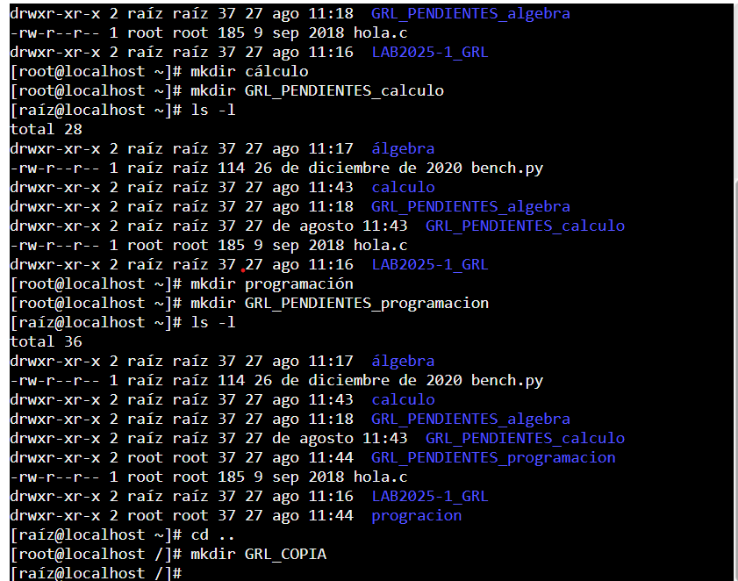

12.- Indica el directorio en el que te encuentras y con que comando lo muestras:

13.- Teclea el comando cal y escribe lo que muestra: El comando cal me muestra en un calendario con la fecha exacta del día presente.

14.- Teclea el comando date y escribe la salida: El comando date me muestra el día, mes y hora exacta del día presente. Lunes 26 de agosto 13:20:51 UTC 2024

15.- Describe para que empleas el comando man: El comando man permite a los usuarios acceder al manual de referencia para ver información sobre la funcionalidad de los comandos en un terminal Linux.

16.- Investiga para que se utiliza el comando cat: El comando cat en Linux permite concatenar y mostrar el contenido de archivos. Deriva de “concatenar” y se utiliza para visualizar, unir y crear archivos. Por ejemplo, “cat ejemplo. txt”

TEMAS DE DESARROLLO PARA PRACTICA 2

**Sistema operativo:** Un sistema operativo es un conjunto de programas que permite manejar la memoria, disco, medios de almacenamiento de información y los diferentes periféricos o recursos de nuestra computadora, como son el teclado, el mouse, la impresora, la placa de red, entre otros.

Jerarquía de carpetas: Cada carpeta puede contener archivos y más subcarpetas, lo que crea una organización jerárquica y ordenada de los datos.

Licencia GNU: La Licencia de Documentación Libre de GNU es una forma de copyleft pensada para manuales, libros de texto u otros documentos, para garantizar que todo el mundo tenga la libertad de copiar y redistribuir la obra, con o sin modificaciones, de modo comercial o no comercial.

**Conclusiones:**

En conclusión, esta práctica me sirvió para aprender diferentes comandos y sus diferentes usos así para poder combinarlos en función de lo que necesite y aprender diferentes conceptos los cuales yo desconocía.

**Bibliografías:**

Gustavo B. (2023, 29 de septiembre). Comando chown en Linux: qué es y cómo usarlo. Hostinger. Recuperado de <https://www.hostinger.mx/tutoriales/comando-chown-linux>

Arsys. (2023). Comandos chmod y chown: cómo usarlos en la gestión de servidores. Recuperado de <https://www.arsys.es/blog/comandos-chmod-chown#:~:text=El%20comando%20chmod%20(change%20mode,Escritura%20(w))>

Linode. (2023). Utilice el comando Man para aprender cualquier comando de Linux. Recuperado de [https://www.linode.com/es/content/use-the-man-command-to-learn-any-linux-command-top-docs-with-learn-linux-tv/#:~:text=El%20comando%20man%20permite%20a,y%20c%C3%B3mo%20navegar%20por%20ellas](https://www.linode.com/es/content/use-the-man-command-to-learn-any-linux-command-top-docs-with-learn-linux-tv/)

Gustavo B. (2023, 10 de agosto). Comando cat de Linux: para qué sirve y ejemplos de uso. Hostinger. Recuperado de [https://www.hostinger.mx/tutoriales/comando-cat-linux#:~:text=El%20comando%20cat%20en%20Linux,muestra%20el%20contenido%20de%20%E2%80%9Cejemplo](https://www.hostinger.mx/tutoriales/comando-cat-linux)

Óscar Vicente Huguet Soriano, Sonia Doménech Gómez. Introducción a Linux. [Figura 1]. Consulta: Junio de 2015. Disponible en: http://mural.uv.es/oshuso/81_introduccin_a_linux.html ▪

Pablo Delgado. Integración de sistemas. Linux y su sistema gestor de ficheros (descripciones).[Figura 2]. Consulta agosto de 2016. Disponible en: <http://todobytes.es/2014/09/integracion-de-sistemas-linux-y-su-sistema-gestorde-ficheros-descripciones/>

Desarrollar Inclusión. (2023). ¿Qué es un sistema operativo?. Recuperado de [https://desarrollarinclusion.cilsa.org/tecnologia-inclusiva/que-es-un-sistema-operativo/#:~:text=Un%20sistema%20operativo%20es%20un,placa%20de%20red,%20entre%20otros](https://desarrollarinclusion.cilsa.org/)

KeepCoding. (2024, 15 de marzo). Estructura de directorios: organiza archivos y carpetas. Recuperado de [https://keepcoding.io/blog/estructura-de-directorios/#:~:text=Visualmente%2C%20la%20estructura%20de%20directorios,y%20ordenada%20de%20los%20datos](https://keepcoding.io/blog/estructura-de-directorios/)

GNU Project. (2023). Licencias - Proyecto GNU. Recuperado de [https://www.gnu.org/licenses/licenses.es.html#:~:text=La%20Licencia%20de%20Documentaci%C3%B3n%20Libre%20de%20GNU%20es%20una%20forma,modo%20comercial%20o%20no%20comercial](https://www.gnu.org/licenses/licenses.es.html)